Mennekes AMTRON® 4You 500: Smarte Installation mit App-Steuerung und PV-Laden
Die neue AMTRON® 4You 500 Wallbox von MENNEKES bietet eine individuell anpassbare Ladeinfrastruktur, die sich perfekt in verschiedene Nutzungsszenarien integrieren lässt. Sie ist ab sofort lieferbar.
AMTRON® 4You 500 ist ideal für Personen, die höchsten Komfort beim Laden durch App-Steuerung wünschen, Menschen, die Solarladen mit Heim-Energiemanagement nutzen oder Dienstwagenfahrer, die ihre eigene Wallbox kaufen und den zu Hause geladenen Strom mit dem Arbeitgeber abrechnen möchten. Egal ob unterschiedliche Ladeleistungen, intelligente Steuerungsmöglichkeiten oder die Integration in bestehende Energiemanagementsysteme – AMTRON® 4You 500 ist flexibel und zukunftssicher konzipiert. Ein besonderer Clou: Die Front-Cover der Wallbox sind auswechselbar und stehen in elf verschiedenen Farben zur Auswahl.
Benutzerfreundlichkeit und Sicherheit im Fokus
Ein weiterer Pluspunkt von AMTRON® 4You 500 ist die benutzerfreundliche Bedienung. Die Wallbox ist intuitiv zu handhaben und bietet dank des übersichtlichen LED-Displays eine einfache Statusüberprüfung. MENNEKES legt besonderen Wert auf Sicherheit: Es sind alle sicherheitsrelevanten Komponenten wie eine integrierte Fehlerstromschutztechnik vorhanden, um den sicheren Betrieb jederzeit zu gewährleisten. Ein zusätzliches Sicherheitsfeature ist die RFID-Authentifizierung, die unbefugte Nutzung verhindert. Durch die RFID-Technologie können autorisierte Nutzer die Wallbox schnell und einfach freischalten, während Fremde keinen Zugang haben.
Des Weiteren verfügt AMTRON® 4You 500 über einen Blackout-Schutz. Diese Funktion sorgt dafür, dass die Wallbox automatisch die Ladeleistung reduziert oder den Ladevorgang unterbricht, wenn eine Überlastung des Hausanschlusses droht. Dadurch wird ein potenzieller Stromausfall (Blackout) verhindert, der durch gleichzeitige Nutzung mehrerer stromintensiver Geräte entstehen könnte.
Integration und Vernetzung leicht gemacht
Ein Feature des AMTRON® 4You 500 ist die Integration in Heim-Energiemanagementsysteme. Durch einen externen Zähler kann die Wallbox aber auch herstellerunabhängig solarladen und mit bestehenden PV-Systemen verbunden werden. Die Wallbox kann einfach in das Smart Home integriert und mit einem Heim-Energiemanagementsystem führender Hersteller kombiniert werden, um das Laden des Elektrofahrzeugs optimal an die Verfügbarkeit von Solarstrom anzupassen. Dadurch wird es möglich, den Eigenverbrauch von Solarenergie zu maximieren und die Stromkosten zu minimieren. Das System kann so eingestellt werden, dass das Fahrzeug bevorzugt dann geladen wird, wenn ausreichend Solarstrom zur Verfügung steht – ein großer Vorteil für umweltbewusste Nutzer, die ihre Energieeffizienz steigern möchten. Besonders interessant ist die Möglichkeit der dynamischen Phasenumschaltung bei den 11 kW-Varianten, die eine effiziente Nutzung der vorhandenen Energie gewährleistet. So kann die Ladeleistung beispielsweise an die aktuelle verfügbare Solarenergie angepasst werden.
Zudem unterstützt AMTRON® 4You 560 (die Dienstwagen-Wallbox aus der AMTRON® 4You Familie) die Abrechnung von Dienstwagen-Ladekosten direkt über die Wallbox. Diese Funktion ist besonders interessant für Nutzer, die einen Firmenwagen auch zu Hause laden. Über die MENNEKES App können die anfallenden Stromkosten präzise erfasst und automatisch dem Unternehmen zur Erstattung in Rechnung gestellt werden. Das erleichtert die Verwaltung und Abrechnung der Ladekosten erheblich.
Unterstützung durch innovative Apps
Für eine noch bequemere Nutzung bietet MENNEKES zwei spezielle Apps: die AMTRON® 4Drivers App und die AMTRON® 4Installers App. Mit der AMTRON® 4Drivers App können Nutzer die Wallbox komfortabel per Smartphone steuern. Die App ermöglicht das Starten und Stoppen des Ladevorgangs, die Überwachung des aktuellen Ladezustands sowie die Planung von Ladezeiten, um beispielsweise günstige Stromtarife zu nutzen. Darüber hinaus lassen sich individuelle Nutzerprofile anlegen, was besonders in Mehrfamilienhäusern von Vorteil ist.
Die AMTRON® 4Installers App ist die unverzichtbare Lösung für Installateure, um AMTRON® 4You Wallboxen spielend leicht in Betrieb zu nehmen. Die App ist speziell darauf ausgerichtet, den Einrichtungsvorgang für Erst-Inbetriebnahmen sowie die nachfolgende Wartung von Ladepunkten durch Installateure so reibungslos wie möglich zu gestalten. Die AMTRON® 4Installers App ist ein zuverlässiger Partner nicht nur bei der Installation, sondern auch bei der langfristigen Wartung von Ladepunkten.
Nachhaltigkeit und Zukunftsfähigkeit
MENNEKES hat bei der Entwicklung des AMTRON® 4You 500 besonderen Wert auf Nachhaltigkeit gelegt. Jede einzelne Wallbox wird zu 100 Prozent klimaneutral hergestellt – Made in Germany. Sie unterliegen einer präzisen, transparenten CO2-Bilanzierung. MENNEKES leistet einen Beitrag zum Umweltschutz, indem das Unternehmen in Nachhaltigkeitsprojekte in Brasilien und Peru investiert, um Wälder zu bewahren.
Fazit
Mit AMTRON® 4You 500 bietet MENNEKES eine hochmoderne Wallbox für das komfortable Laden zu Hause, die durch ihre Flexibilität, Benutzerfreundlichkeit und Sicherheit überzeugt – eine ideale Lösung für alle, die eine leistungsstarke und zukunftsfähige Ladeinfrastruktur suchen. Dank umfangreicher Anpassungs- und Integrationsmöglichkeiten ist man mit AMTRON® 4You 500 bestens gerüstet, um den Anforderungen der Elektromobilität von heute und morgen gerecht zu werden.
Alle Highlights auf einen Blick:
- PV-optimiertes Laden: Solarenergie effizient nutzen.
- Kompatibel: Mit Heim-Energiemanagementsystemen oder Solarladen mit externem Zähler.
- App-Steuerung: Installation, Bedienung, Steuerung und Statistiken.
- Sicher: Zugangsschutz per RFID.
- Smarte Features: Coming Home-Funktion mit Bodenbeleuchtung, Näherungssensor.
- Dienstwagen: Automatisierte Abrechnung über die App.
- Individuell: Wechselbare Cover in elf Farben.
- Vernetzt: WLAN/LAN-Anbindung, Backendanbindung über OCPP.
- Zukunftssicher: ISO 15118 (Plug & Charge) vorbereitet.
- DC-Fehlerstromerkennung: Maximale Sicherheit beim Laden.
- Schieflastbegrenzung: Verhindert Überlastungen.
- Blackoutschutz & (H)EMS: Kontrolle durch Modbus TCP und EEBus.
- Überspannungsschutz: Einfach nachrüstbar.
- Standfuß: Zubehör für einen oder zwei Ladepunkte.

Bilder:
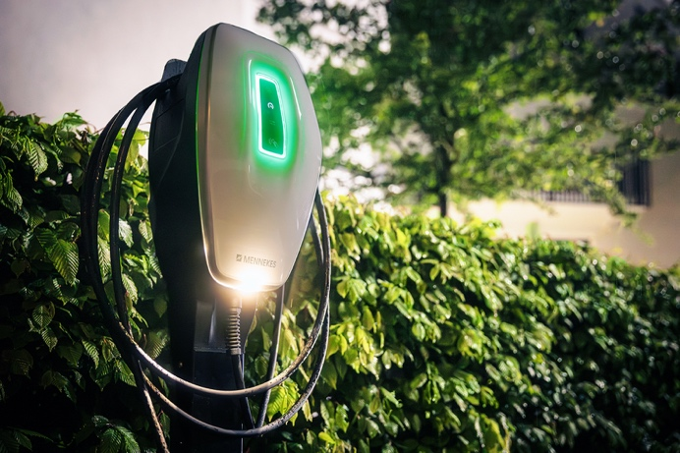
AMTRON 4You 500 © Mennekes
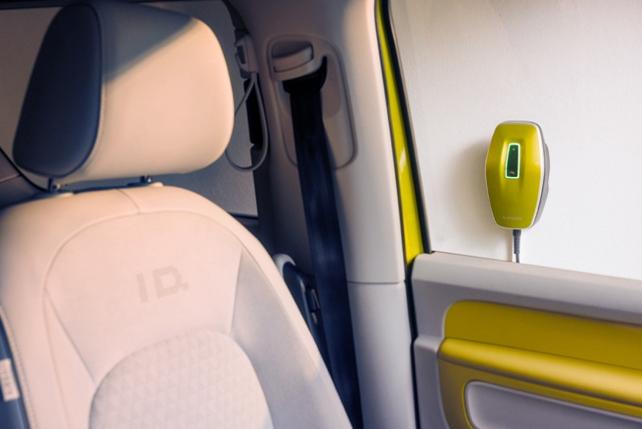
Durch auswechselbare Frontcover in elf Farben können die Wallboxen einfach individualisiert werden. © Mennekes
AMTRON 4You wurde speziell für das Laden zu Hause entwickelt – von einfach bis intelligent. © Mennekes
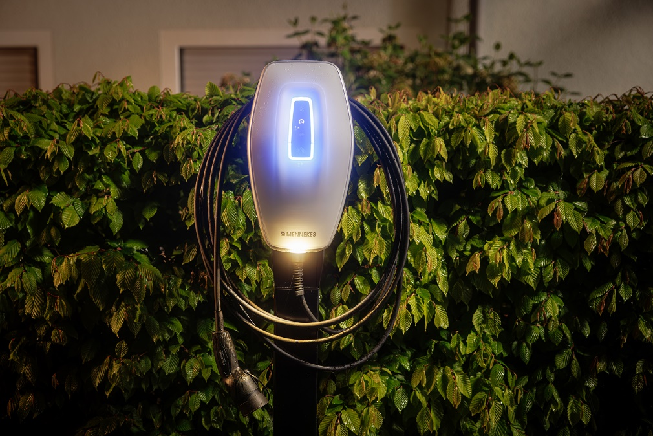
AMTRON 4You und 4Business können sicher im Außenbereich aufgestellt werden – Zugangsschutz per RFID ist integriert. ©Mennekes

